ИНСТРУКЦИЯ
по заполнению заявления на санаторно-курортное лечение работников АПК Республики Саха (Якутия)
в электронной форме

В целях повышения качества и доступности предоставления государственной услуги Республики Саха (Якутия) по предоставлению льготной путевки на санаторно-курортное лечение работников АПК РС(Я), обращении заявителей подаются посредством заполнения заявления в электронной форме через портал «Госуслуги».

Требуемые документы для включения в список получателей льготных путевок работников АПК, представляемые в ГКУ «ЦРО АПК»:
1. Заявление о предоставлении льготной путевки, (при подаче в электронной форме заявление заполняется автоматически из внесенных личных данных в Госуслугах при регистрации).
2. Справка для получения путевки на санаторно-курортное лечение по форме 070/у, выдаваемое медицинской организацией по месту жительства (не путать с санаторно-курортной картой по форме 072/у).
3. Копия паспорта гражданина РФ (не все страницы паспорта, а только страницы с фото и место регистрации).
4. Копия трудовой книжки, и/или сведение о трудовой деятельности в соответствии со ст. 66.1 ТК РФ (заявитель самостоятельно через Госуслуги может запросить электронную трудовую книжку в СФР и загрузить вместо трудовой книжки).

Для подачи заявления в электронной форме заявителям необходимо войти в портал «Госуслуг» со своим логином и паролем.
- После входа в сайт в поисковике необходимо найти государственную услугу по ключевым словам «Путевка в санаторий для работников АПК». Прямая ссылка на услугу: https://www.gosuslugi.ru/655161/1/form
- Откроется окно с названием услуги.
- Далее пошагово в соответствии с вложенными скриншотами.

- Шаг 1. Нажать на окошко «Начать»
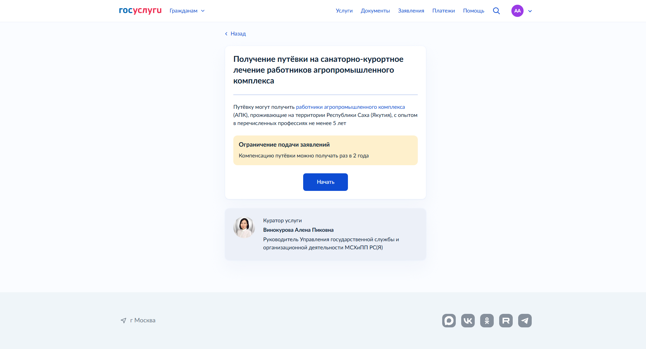

- Шаг 2. Выбрать «За себя»
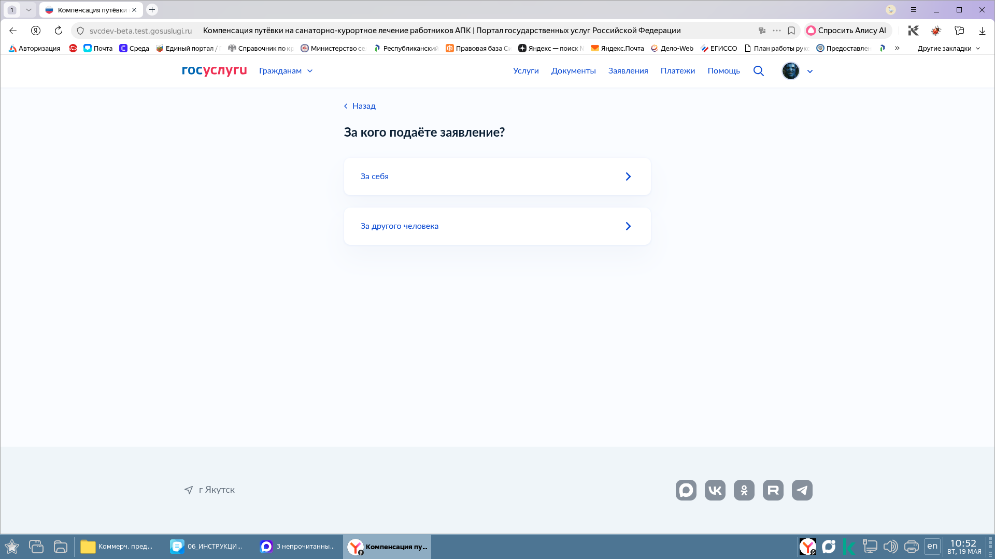

- Шаг 3. Выбрать «В личном кабинете»
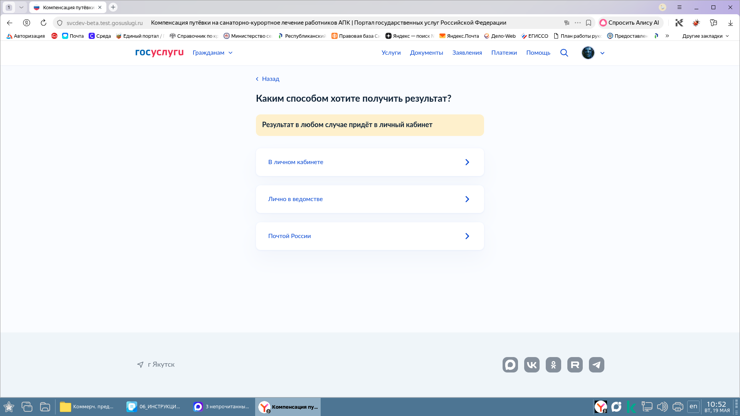

- Шаг 4. Со списка необходимо выбрать соответствующую профессию
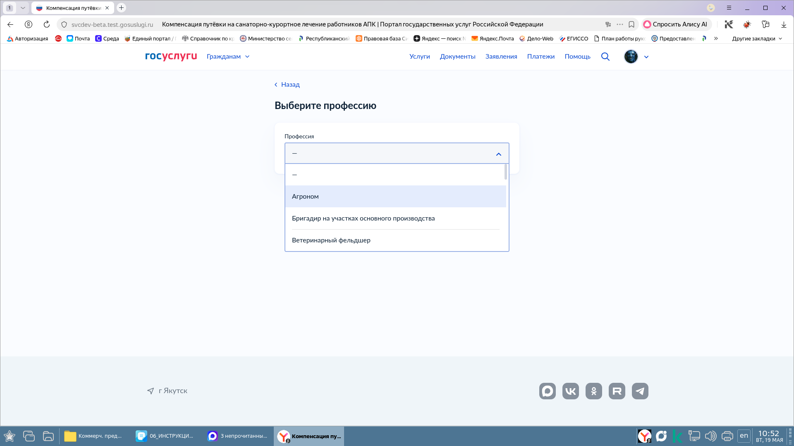

- Шаг 5. Выбрать профессию и нажать «Продолжить»
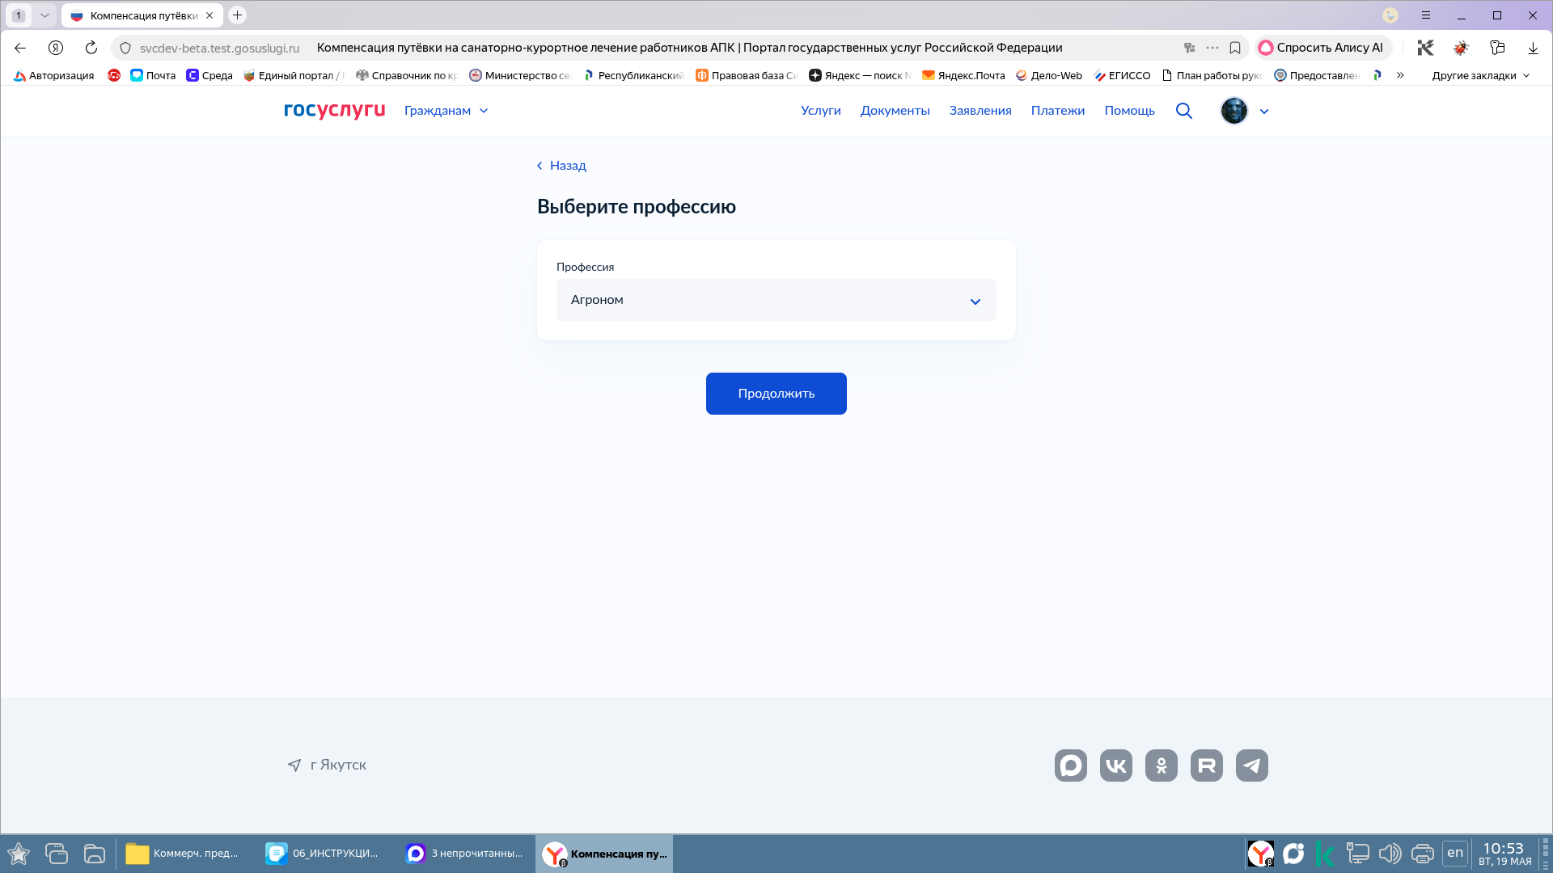

- Шаг 6. Нажать на «Перейти к заявлению».
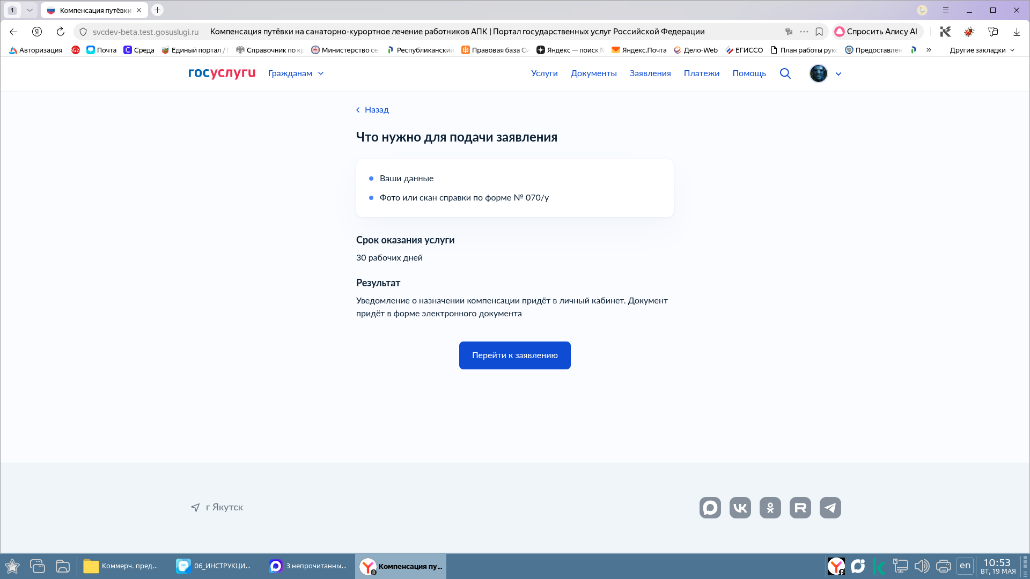

- Шаг 7. Проверить № телефона, если неверный номер то нажать на «Редактировать», далее на «Верно»
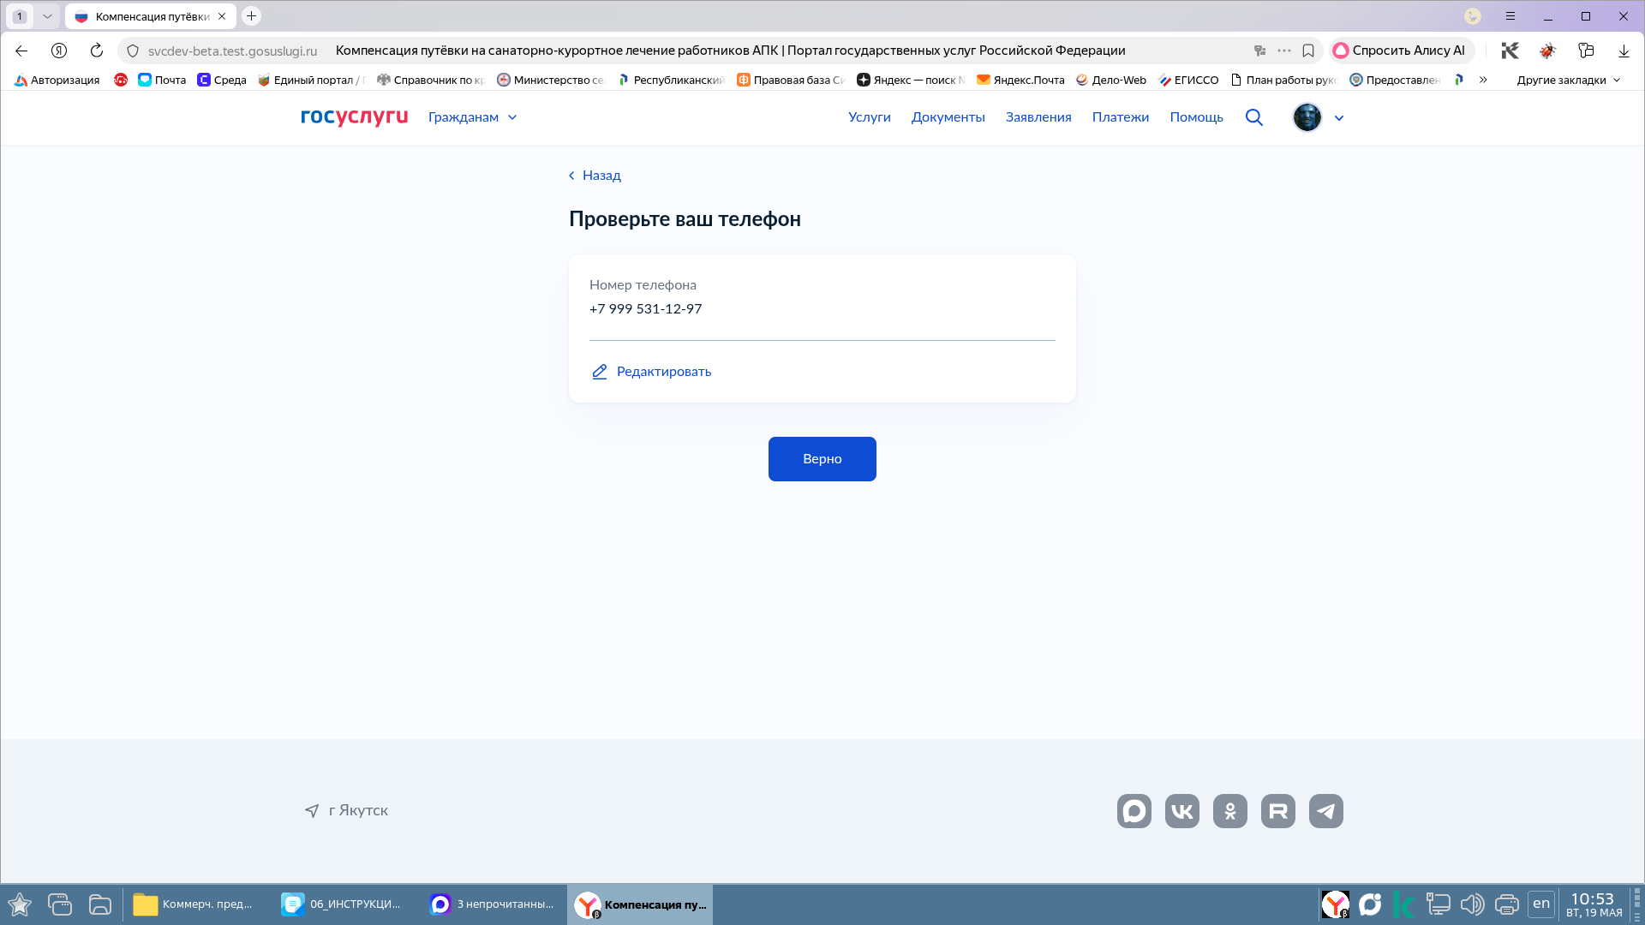

- Шаг 8. Сделать действие как в шаге 7.
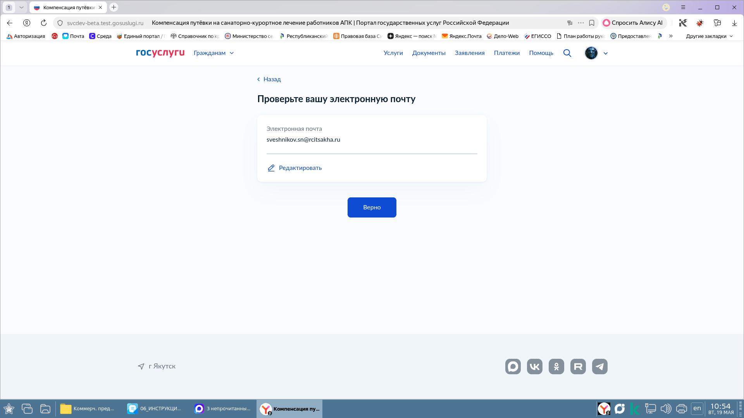
- Шаг 9. Действие как в предыдущем шаге.
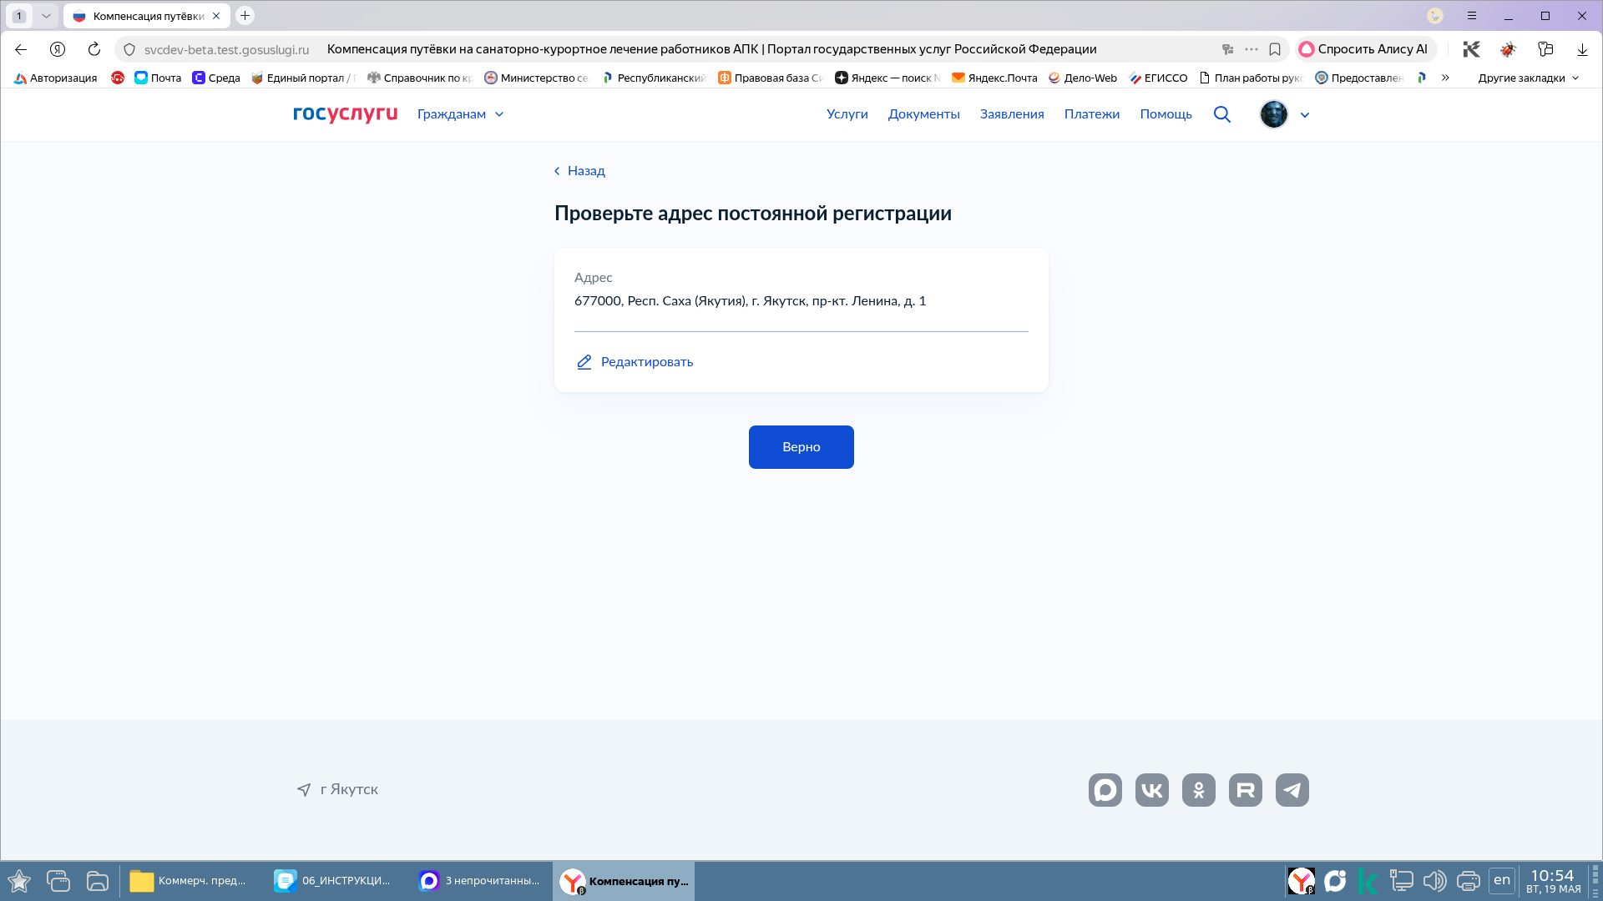

- Шаг 10. Проверить адрес
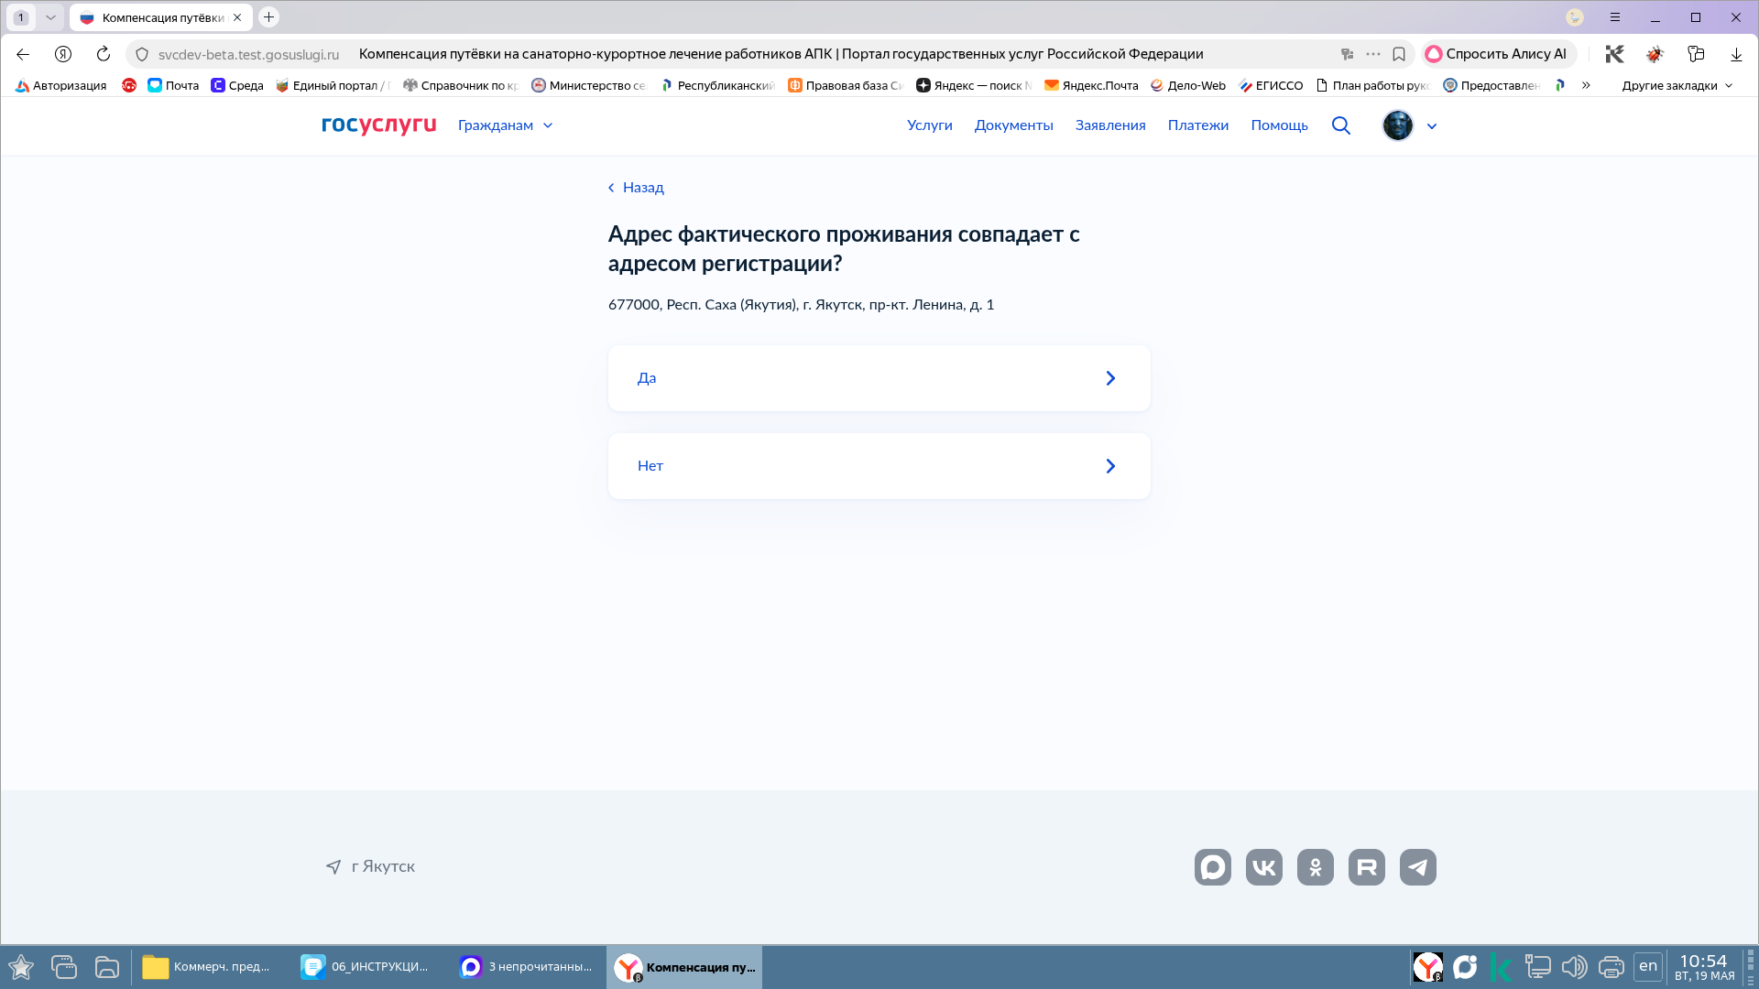
- Шаг 11. Нажать на «Выбрать файл»
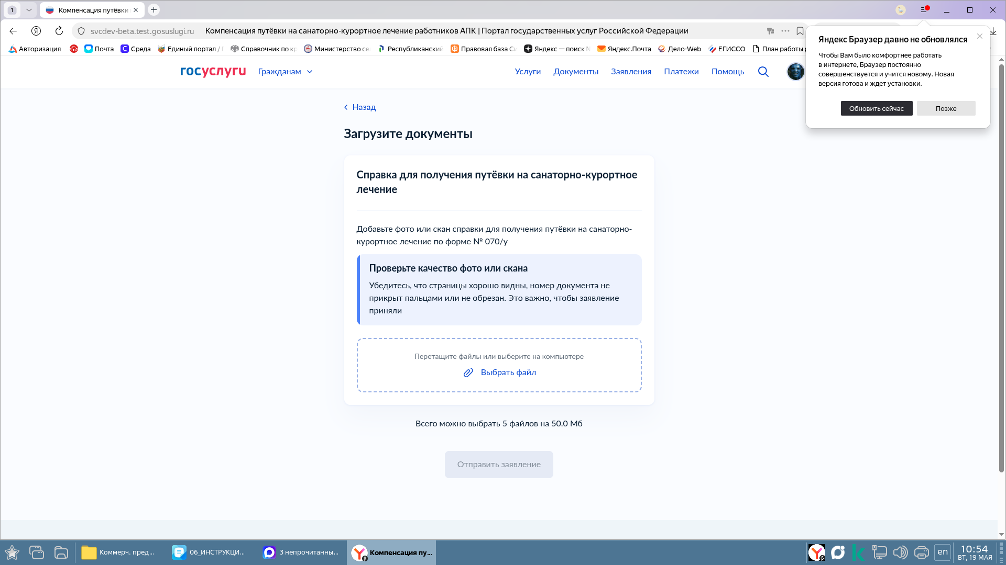

- Шаг 12. С заранее сканированных и сохраненных в компьютере документов по очереди выбрать документы и нажать на «Открыть»
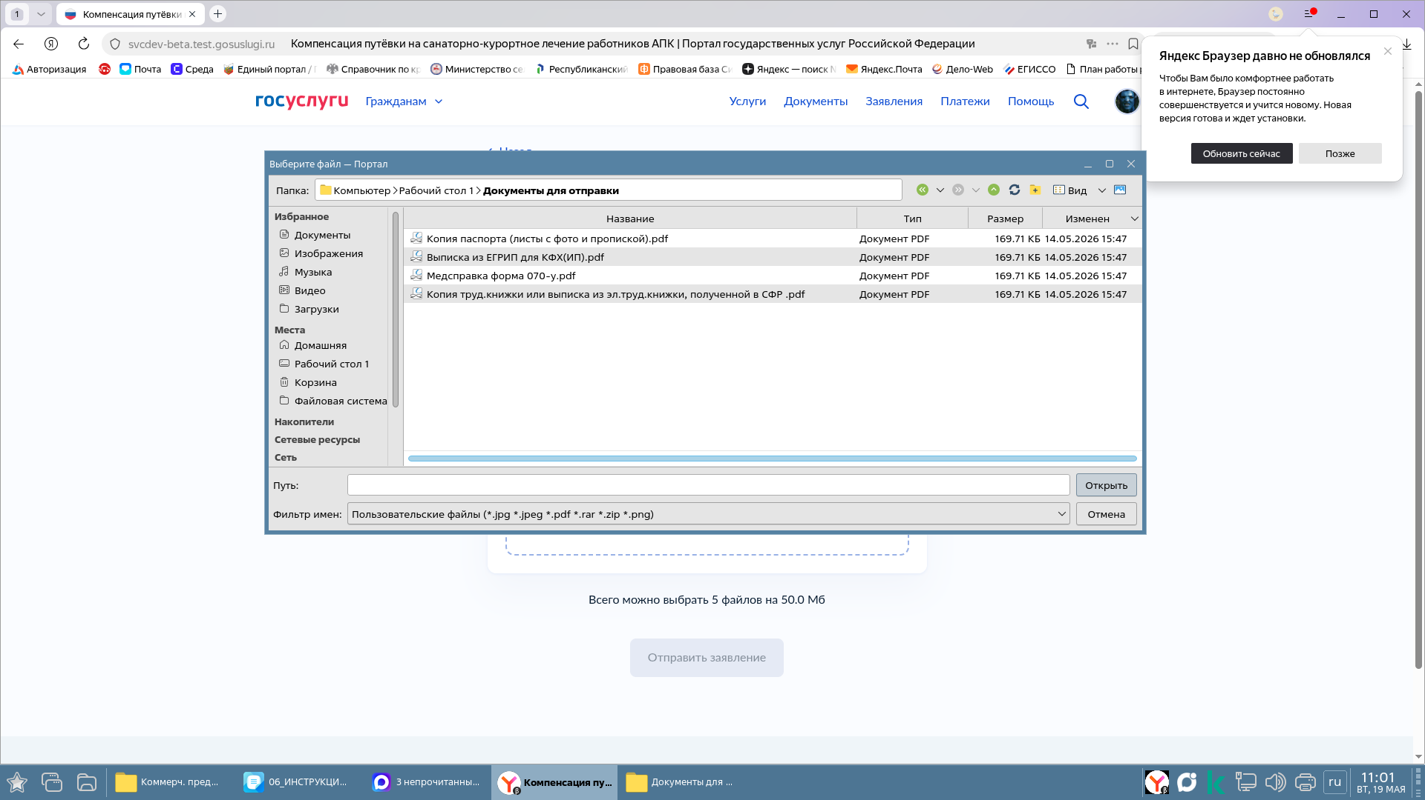
- Шаг 13. После загрузки всех сканированных документов нажать на «Отправить заявление»
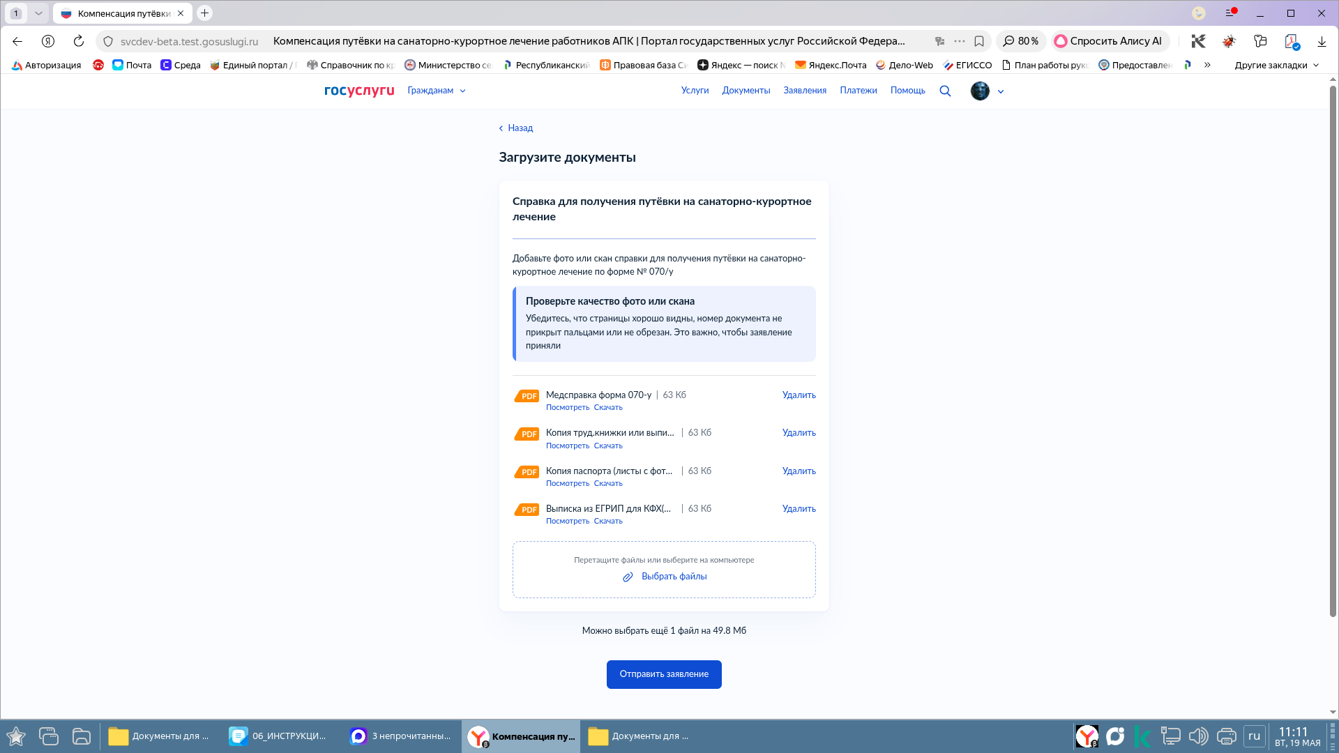

- Появится окошко о том, что заявление отправлено и уведомление придет в личном кабинете
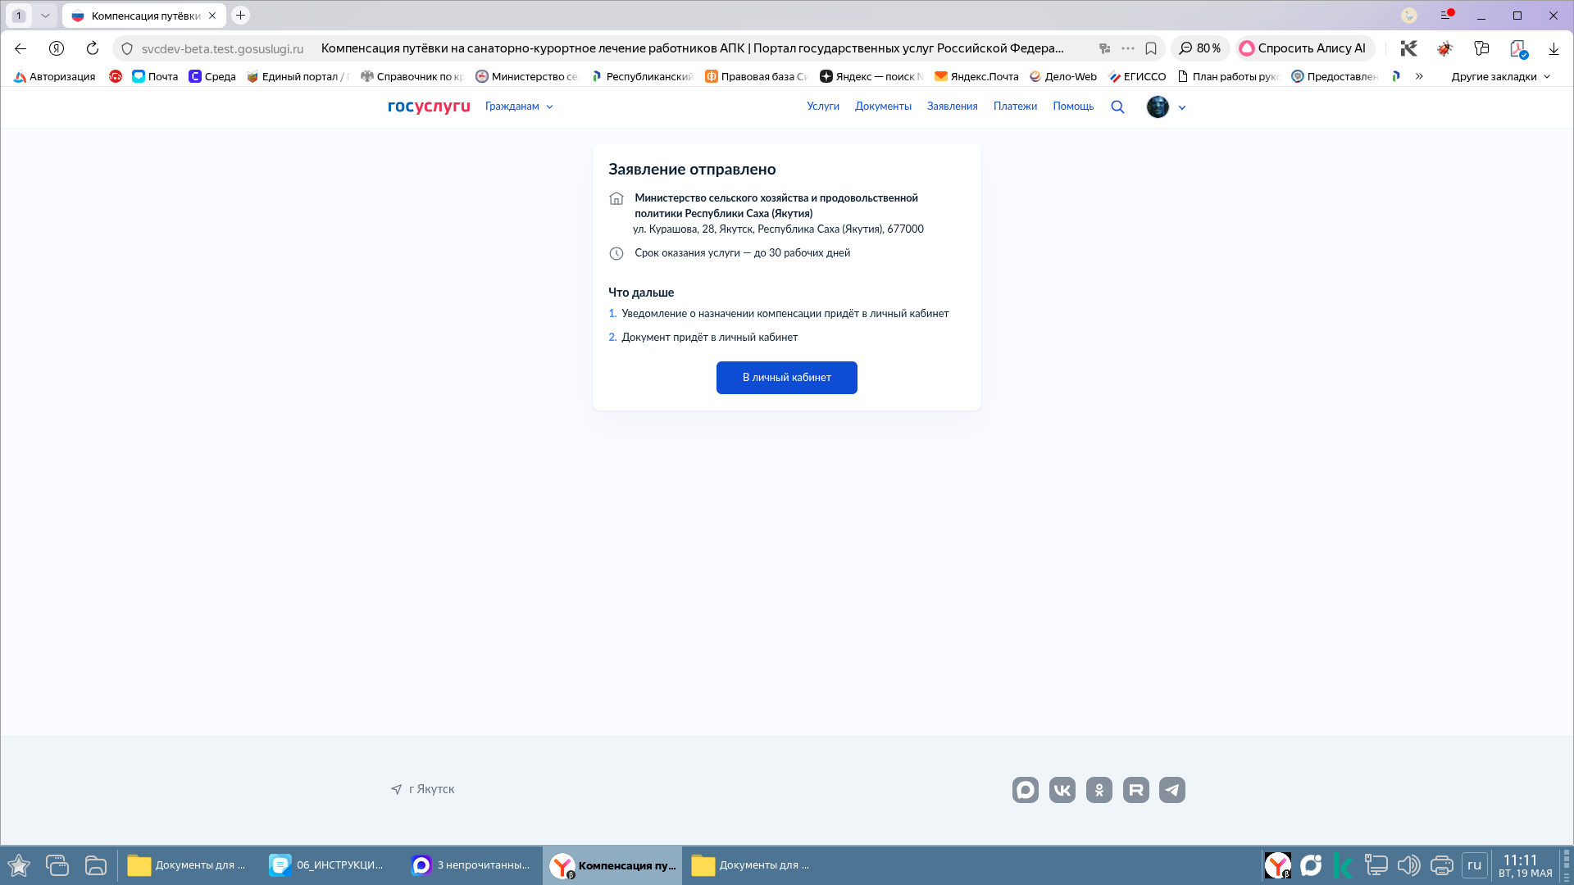

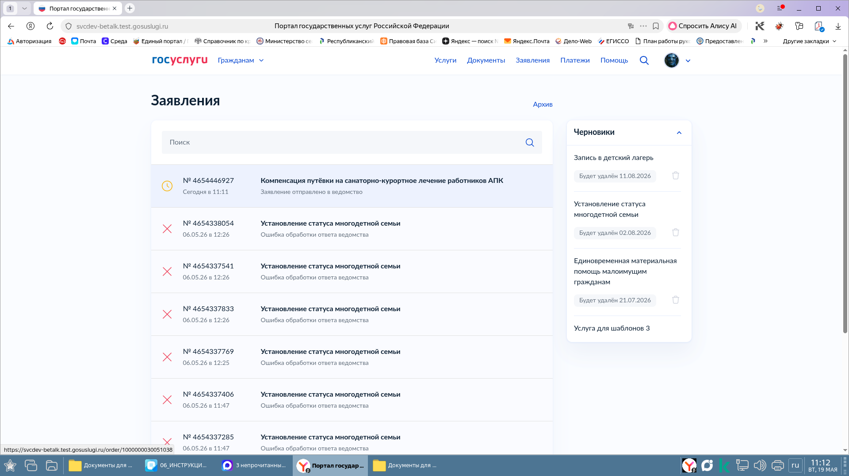

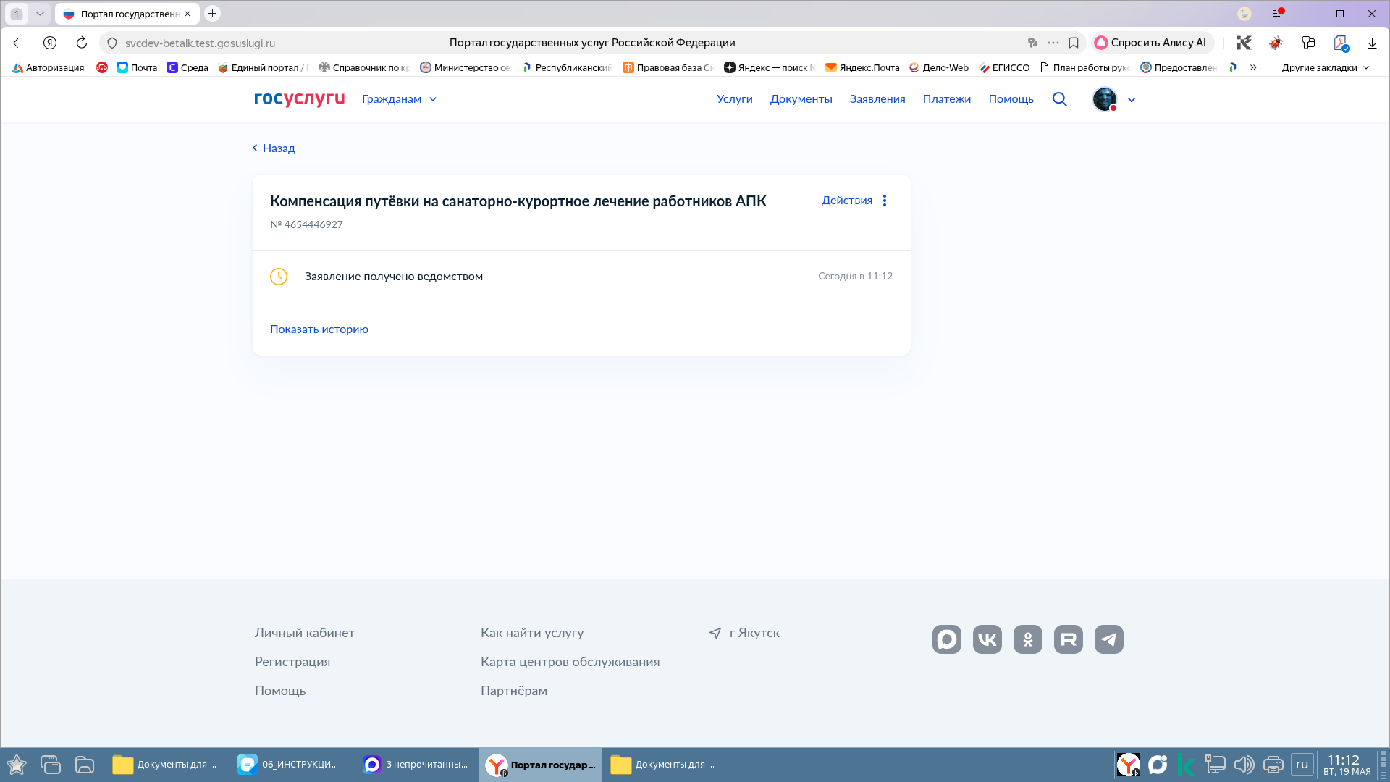

Фактическое распределение путевок осуществляется в хронологическом порядке исходя от даты и времени поступления заявлений.

